**计算机网络实验报告**

专 业： 计算机科学与技术 班级： 2018—4 班

姓 名： 徐兴乐

学 号： 201801060422

**山 东 科 技 大 学**

**2020年10月22日**

|  |
| --- |
| **山 东 科 技 大 学**  **实验报告任务书**   1. 实验科目：　 　计算机网络实验 2. 设计原始资料：　计算机网络实验指导手册        1. 设计应解决下列各主要问题：   1、　 网络设备认识和线缆制作及测试  2、 路由器配置方式及基本操作  3、　 简单结构局域网组建与配置  4、　 交换机配置方式及基本命令的熟悉  5、 　VLAN构建与配置  6、  7、  8、  9、  10、   1. 设计说明书应附有下列图纸： 2. 命题发出日期：　2020-10-22　　　　　设计完成日期： |
| **指导教师评语**  **成绩：**    **指导教师（签章）：**    **年　　月　　日** |

实验一 网络设备认识和线缆制作及测试

一、实验目的

1、通过对网络设备和连接线缆的观察，建立对计算机网络的基本的感性认识。

2、掌握直通线和交叉线的制作和测试方法。

**二、实验内容**

1、实际观察交换机、路由器等设备外观，识别这些设备的网络连接接口。

2、识别用于连接设备的线缆。

3、观察一个实际的网络，认识其中的网络设备及其连接线缆和连接方式。

4、制作直通线或交叉线并测试。

**三、实验要求**

1、观察了解网络设备基本结构。

2、完成直通线或交叉线的制作并测试成功。

**四、拓扑结构**

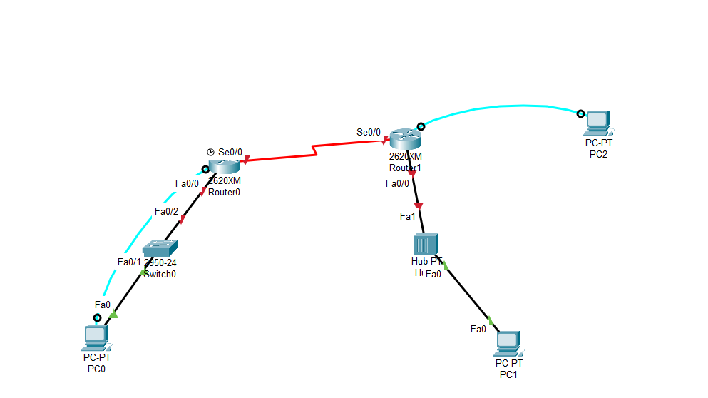

**五、参数列表**

无

**六、实验步骤**

**实验1.1**

步骤1：认识路由器（Cisco 2620）、交换机（Catalyst 2912）、集线器的指示灯、端口及其连线。

步骤2：认识直通线、交叉线、反转线、DTE/DCE连接线缆等各种线缆

步骤3：观察一个实际的设备连接，将下图和实验室实际网络对照，认识设备、接口、线缆和它们的互联。

**实验1.2**

步骤1：剥线

步骤2：理线

步骤3：插线

步骤4：压线

步骤5：检测

**七、实验结论及分析**

本次实验观察了交换机、路由器等设备，识别了这些设备的接口，认识了各种线缆。并且亲手制作了网线，并测试成功导通，实验成功。

实验二 路由器配置方式及基本操作

一、实验目的

1、通过对路由器设备的几种配置手段、配置模式和基本配置命令的认识，获得路由器的基本使用能力。

**二、实验内容**

实验背景：

路由器是计算机网络的桥梁，是连接网络的主要设备。通过它不仅可以连通不同的网络，选择数据传送的路经，还能阻隔非法访问等。

对路由器进行配置的一个方法是通过控制台将PC机的串口直接通过反转线与路由器控制台Console口相连，在PC计算机上运行终端仿真软件，与路由器进行通信，完成路由器的配置。

另一个方法是通过虚拟终端远程登录路由器，这种方式要求路由器已有一些基本配置，即至少有一个Ethernet端口有效连接网络并可用IP协议通信，这样就可通过运行Telnet程序的计算机作为路由器的虚拟终端远程登录路由器，完成路由器的配置。在使用路由器操作系统时，首先需要熟悉路由器的不同的配置模式和每种模式下的基本命令。这是各种路由器功能配置的基础。

实验内容：

1、认识路由器的配置方式。

2、按照给出的参考拓扑图构建逻辑拓扑图。

3、按照给出的配置参数表配置各个设备。

4、练习路由器的一些基本命令。

**三、实验要求**

1、掌握路由器的配置方法，并能配置构建好的逻辑拓扑图各个设备。

2、熟练掌握路由器配置命令。

**四、拓扑结构**

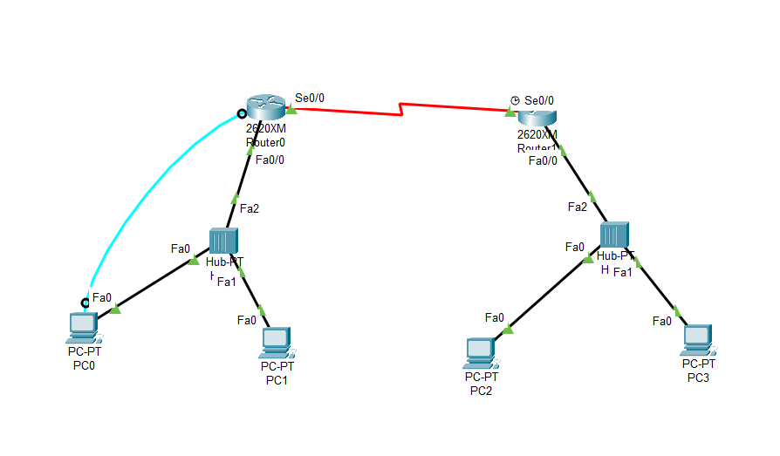

**五、参数列表**

|  |  |  |  |  |
| --- | --- | --- | --- | --- |
| 路由器的信息(子网掩码均为 255.255.255.0) | | | | |
| 路由器名 | 类型 | IP 地址 | RIP路由网络 | 时钟频率 |
| Router 0 | 2620XM | Fa0/0:  192.168.22.1  S0/0:  192.168.23.1 | 192.168.22.0  192.168.23.0 | 56000 |
| Router 1 | 2620XM | Fa0/0:  192.168.24.1  S0/0:  192.168.23.2 | 192.168.23.0  192.168.24.0 |  |
| PC信息 (子网掩码均为255.255.255.0) | | | | |
| 主机名 | | IP地址 | 缺省网关 | 所属网段 |
| PC0 | | 192.168.22.2 | 192.168.22.1 | 192.168.22.0 |
| PC1 | | 192.168.22.3 | 192.168.22.1 | 192.168.22.0 |
| PC2 | | 192.168.24.2 | 192.168.24.1 | 192.168.24.0 |
| PC3 | | 192.168.24.3 | 192.168.24.1 | 192.168.24.0 |
| Hub信息 | | | | |
| 名称 | | 类型 | 所属网段 | |
| Hub 0 | | Hub-PT | 192.168.22.0 | |
| Hub 1 | | Hub-PT | 192.168.24.0 | |

**六、实验步骤**

**步骤1：**认识路由器的配置方式

步骤1.1：进入仿真环境下路由器的命令行配置方式

步骤1.2：点击左下角的设备框中的路由器图标，选择2620XM路由器，然后再将2620XM的图标拖放到工作区。

步骤1.3：用Console线将PC机与路由器连起来

步骤1.4：点击设备框中线缆图标，选择蓝色的Console线，然后单击PC机，会弹出端口选择条，选择RS232端口

步骤1.5：单击路由器，在弹出的端口选择条中选择console端口

步骤1.6：单击PC机，弹出PC机的配置图。选择Desktop标签，然后再选择该标签下的Terminal 图标，弹出对话框。点击OK，将进入路由器的用户视图并出现标识符：Router>。

**步骤2：**基本命令使用

步骤2.1：参考附录中PackeTracer的使用方法，按照参考拓扑图构建逻辑拓扑图。并按照参数配置表配置各个设备

步骤2.2：识别路由器模式、命令和功能。

步骤2.3：熟悉基本的路由器命令。

步骤2.3.1：修改路由器的名字(Hostname)。

步骤2.3.2：将路由器能够显示历史命令的空间扩大到100；。

步骤2.3.3：配置路由器的口令。

步骤2.3.4：配置以太网接口。

步骤2.3.5：配置串行接口。

步骤2.3.5：配置路由协议。

步骤2.3.7：键入show running-config查看当前运行的配置文件。

**七、实验结论及分析**

本次实验我掌握了配置路由器一系列的命令，能够独立完成路由器的配置并导通，能够利用仿真软件搭建逻辑拓扑图，配置各类接口，完成设置的更改。在实验中，也出现了一些小的问题，比如接口忘记打开等等，都在发现后及时解决。总的来说，本次实验收获很大。

实验三 简单结构局域网组建与配置

一、实验目的

1、了解一个局域网的基本组成，掌握一个局域网设备互通所需的基本配置，掌握报文的基本传输过程。

**二、实验内容**

实验背景：

简单的局域网主要由交换机、HUB、PC等设备组建。他们的连接和配置比较简单。

实验内容：

1、根据所认识的设备设计一个简单的局域网并在仿真环境中画出其逻辑拓扑。

2、配置拓扑中的各设备连通所需的参数。

3、在模拟模式下进行包传输路径跟踪测试。

**三、实验要求**

1、掌握路由器的配置方法，并能配置构建好的逻辑拓扑图各个设备。

2、在构建好的拓扑图下进行包传输路径跟踪测试。

**四、拓扑结构**

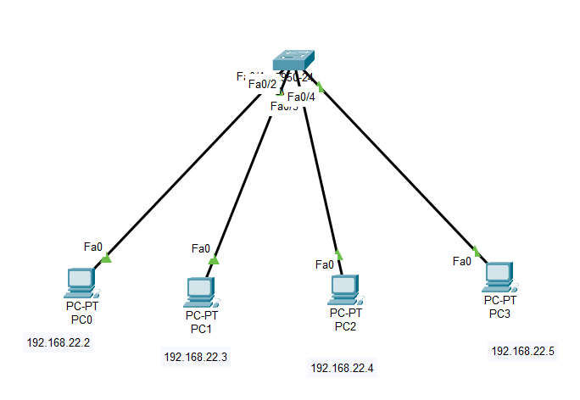

**五、参数列表**

|  |  |  |  |
| --- | --- | --- | --- |
| PC信息 (子网掩码均为255.255.255.0) | | | |
| 主机名 | IP地址 | 缺省网关 | 所属网段 |
| PC0 | 192.168.22.2 | 192.168.22.1 | 192.168.22.0 |
| PC1 | 192.168.22.3 | 192.168.22.1 | 192.168.22.0 |
| PC2 | 192.168.22.4 | 192.168.22.1 | 192.168.22.0 |
| PC3 | 192.168.22.5 | 192.168.22.1 | 192.168.22.0 |

**六、实验步骤**

**步骤1：**设计一个局域网，并按照所设计的拓扑图进行连接。注意接口的选择以及连线所使用的线缆类型。

**步骤2：**按照参数配置表完成局域网中各主机，接口等的配置

步骤2.1：主机的配置。

步骤2.1.1：主机PC1的配置。

步骤2.1.2：按照配置PC1的方式对其它主机进行配置

步骤2.2：这里交换机具有2层交换功能，不需要配置。

**步骤3：**连通性测试和包传输路径跟踪测试。

步骤3.1：以PC0到PC1的连通性测试为例。单击拓扑图中的PC0图标。在弹出的配置界面中，选择Desktop标签，选择Command Prompt，键入ping 命令。

步骤3.2：包传输路径跟踪测试。

步骤3.2.1：当ICMP包传输到Switch 0时，可以单击Event List中右侧的Info框在弹出的PDU 信息界面中就可以查看包在Switch 0上的处理过程，也可以直接单击工作区中处于Switch 0上的包进入PDU 信息界面。

步骤3.2.3：选择Inbound PDU Details标签，便可查看进入Switch0数据报细节。在Ethernet II中可以看到以太网帧的源MAC地址和目的MAC地址；在IP中可以看到源IP地址和目的IP地址。

**七、实验结论及分析**

本次实验我能够利用交换机，PC来构建一个局域网，并完成局域网内的各个PC的配置。在进行连通性测试时，各PC端发送的包都能全部被目标PC接收，丢包率0%，在传输路径跟踪测试时，只选择ICMP数据显示，能够看到包的整个传输过程，完成实验要求。总的来说，本次实验收获很大。

实验四 交换机配置方式及基本命令的熟悉

**一、实验目的**

1、通过对交换机设备的几种配置手段、配置模式和基本配置命令的认识，获得交换机的基本使用能力。

**二、实验内容**

实验背景：

交换机可以通过通过命令行界面（CLI），或者在交换机配置了IP地址后通过Telnet远程登录等方式来进行配置。另外，交换机除了可以通过Console端口与计算机直接连接外，还可以通过交换机的普通端口进行连接。

实验内容：

1、认识交换机的配置方式。

2、按照给出的参考拓扑图构建逻辑拓扑图。

3、按照给出的配置参数表配置各个设备。

4、练习交换机的一些基本命令。

**三、实验要求**

1、熟练掌握配置命令配置方法

2、能使用命令对交换机进行配置

**四、拓扑结构**

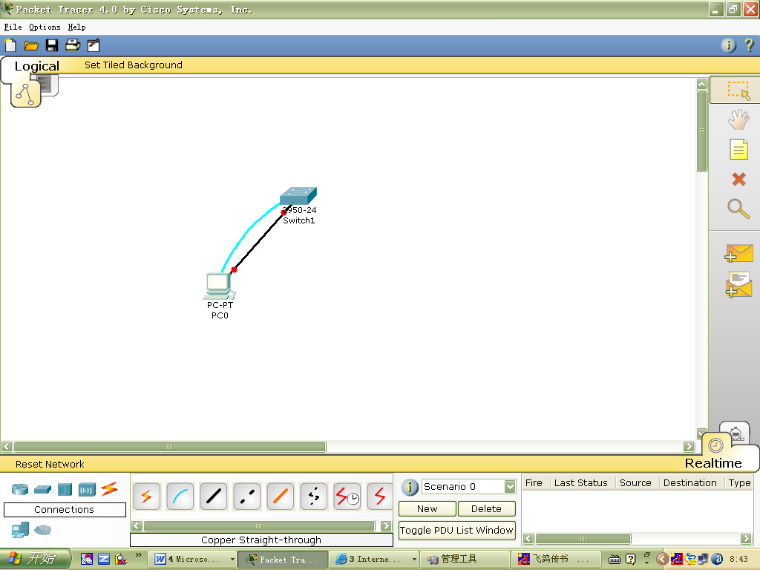

**五、参数列表**

交换机名字：SWI

进入特权状态的密码：catalyst

Fas0/1端口配置参数

端口：全双工

速率：100bps

端口状态：开

**六、实验步骤**

步骤1：按照拓扑结构将PC机与交换机连接好，双击PC机选择进入Desktop->terminal中,可以对交换机参数进行配置，然后进入命令行配置界面。使用show version命令来查看一下交换机的版本信息。

步骤2：进入特权命令状态enable；使用show history查看前面所输入的命令；使用show interface 端口号来查看端口信息；使用disable退出特权命令状态。

步骤3：从特权模式进入全局设置状态configure terminal，将交换机的名字改为SWI。

步骤4：设置进入特权状态的密码为catalyst，此密文在设置以后不会以明文方式显示。

步骤5：从全局配置模式进入Fas0/1端口配置模式，对端口进行配置: 使用duplex full命令将端口设置为全双工模式，使用speed 100将其速率设为100bps，使用no shutdown将端口状态设置为开。

步骤6 使用copy running-config startup-config将配置从running-config保存到startup-config中，并使用show running-config，show startup-config查看其中的内容是否一致。

**七、实验结论及分析**

本次实验成功配置交换机，按照参数列表对更改了交换机的配置，并对配置命令，配置方法熟练掌握，达成实验目标，完成实验。

实验五 VLAN构建与配置

一、实验目的

1、通过该实验理解VLAN的基本概念，掌握在二层交换机上创建VLAN的方法。

**二、实验内容**

实验背景：

虚拟局域网VLAN是一组逻辑上的设备和用户，这些设备和用户并不受物理网段的限制，可以根据功能、部门及应用等因素将它们组织起来，相互之间的通信就好像它们在同一个网段中一样，由此得名虚拟局域网。一个VLAN就是一个广播域，VLAN之间的通信是通过第3层的路由器来完成的。与传统的局域网技术相比较，VLAN技术更加灵活，它具有减少网络设备的移动、添加和修改的管理开销、可以控制广播活动、提高网络的安全性等优点。

实验内容：

1、按照给出的参考拓扑图构建逻辑拓扑图。

2、按照给出的配置参数表配置各个设备。

3、在二层交换机上构建VLAN。

4、测试同一VLAN中的连通性。

5、利用三层路由器实现VLAN间通信。

**三、实验要求**

1、能够在二层交换机上配置VLAN，并测试同意VLAN中的连通性。

2、利用三层路由器实现VLAN间通信。

**四、拓扑结构**

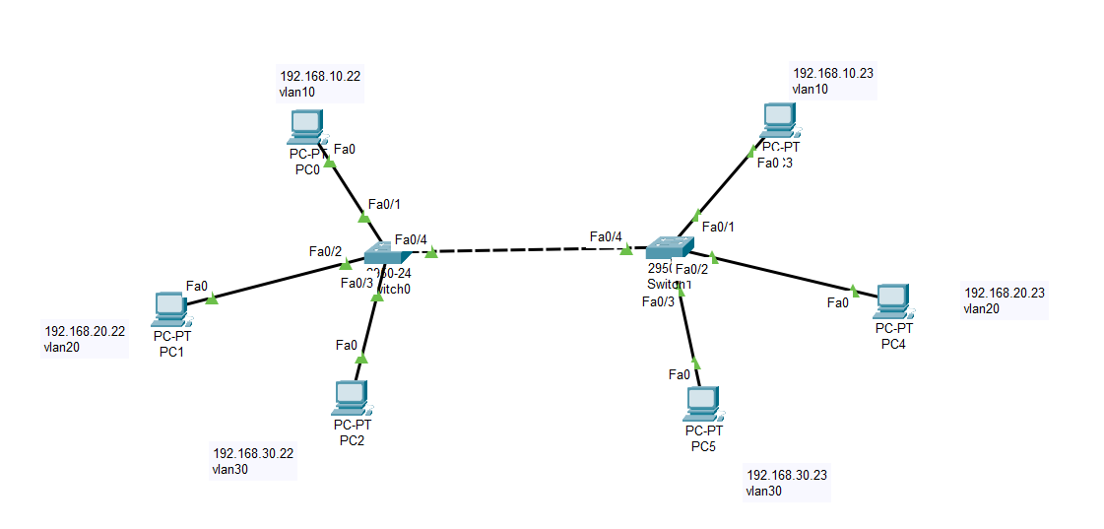

**五、参数列表**

|  |  |  |  |  |  |  |  |
| --- | --- | --- | --- | --- | --- | --- | --- |
| 交换机信息 | | | | | | | |
| 交换机名称 | | 类型 | | 接口 | | 所属VLAN | |
| Switch 0 | | 2950-24 | | Fa0/1 | | Vlan 10 | |
| F a0/2 | | Vlan 20 | |
| Fa0/3 | | Vlan 30 | |
| Fa0/4 | | 中继端口 | |
| Switch 1 | | 2950-24 | | Fa0/1 | | Vlan 10 | |
| Fa0/2 | | Vlan 20 | |
| Fa0/3 | | Vlan 30 | |
| Fa0/4 | | 中继端口 | |
| PCS信息 (子网掩码均为 255.255.255.0) | | | | | | | |
| 主机名 | IP 地址 | | 缺省网关 | | 所属网段 | | 与Switch相连端口 |
| PC0 | 192.168.10.22 | | 192.168.10.1 | | 192.168.10.0 | | Switch0 Fa0/1 |
| PC1 | 192.168.20.22 | | 192.168.20.1 | | 192.168.20.0 | | Switch0 Fa0/2 |
| PC2 | 192.168.30.22 | | 192.168.30.1 | | 192.168.30.0 | | Switch0 Fa0/3 |
| PC3 | 192.168.10.23 | | 192.168.10.1 | | 192.168.10.0 | | Switch1 Fa0/1 |
| PC4 | 192.168.20.23 | | 192.168.20.1 | | 192.168.20.0 | | Switch1 Fa0/2 |
| PC5 | 192.168.30.23 | | 192.168.30.1 | | 192.168.30.0 | | Switch1 Fa0/3 |

**六、实验步骤**

步骤1：参考附录中PackeTracer的使用方法，按照拓扑图构建逻辑拓扑图。并按照参数配置表配置各个设备。

步骤2：在交换机Switch0上创建三个vlan并分别命名（v10,v20,v30）。

步骤2.1：创建Vlan 10并命名为v10。

步骤2.2：创建Vlan 20并命名为v20。

步骤2.3：创建Vlan 30并命名为v30。

步骤3：把端口划分到VLAN中去。

步骤3.1：将0/1端口划分到 Vlan 10。

步骤3.2：将0/2端口划分到 Vlan 20。

步骤3.3：将0/3端口划分到 Vlan 30。

步骤4：验证已创建的VLAN。

步骤5：按例给出交换机Switch B的配置。

步骤6：设置交换机Switch 0上与Switch 1相连的端口（Fa0/4）。

步骤6.1：对交换机Switch 0的Fa0/4进行配置。

步骤6.2：对交换机Switch 1的Fa0/4进行配置。

步骤7：验证PC0和PC3，PC1和PC4，PC2和PC5能相互通信，而PC0和PC4，PC5不能相互通信。

步骤8：交换机上数据报的传输跟踪。

**七、实验结论及分析**

本次实验进行VLAN的构建和配置，并对虚拟局域网进行连通性的测试，实验表明同一Vlan中的主机可以相互通信，不同Vlan之间的主机不能进行通信，验证结果与事实一致。在进行数据报跟踪时，可以清晰的看到二层交换机的工作过程，对通信理解更加透彻。实验成功。

实验五 二层交换机+路由器实现VLAN间通信（进阶实验）

一、实验目的

1、进一步理解VLAN概念，掌握解决VLAN间通信的方法。

**二、实验内容**

实验背景：

在实验五的初级实验案例中，若各个部门之间也需要通信，就需要配置Vlan间通信。

实验内容：

1、按照给出的参考拓扑图构建逻辑拓扑图。

2、按照给出的配置参数表配置各个设备。

3、在路由器上创建子接口，选择VLAN包封装格式，并激活路由选择协议。

4、在交换机中创建VLAN，向VLAN中添加交换机端口，配置Trunk端口。

5、测试VLAN间相互通信。

**三、实验要求**

1、能够在二层交换机上配置VLAN，并测试同意VLAN中的连通性。

2、利用三层路由器实现VLAN间通信。

**四、拓扑结构**

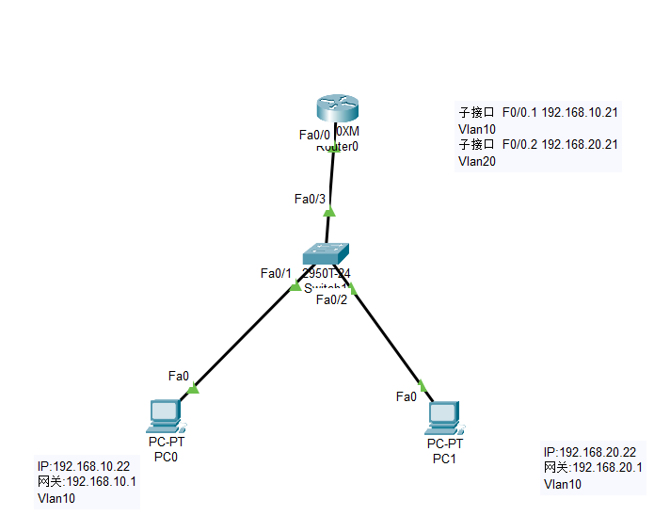

**五、参数列表**

|  |  |  |  |  |  |  |  |
| --- | --- | --- | --- | --- | --- | --- | --- |
| 交换机信息 | | | | | | | |
| 交换机名称 | 类型 | | | 接口 | | 所属VLAN | |
| Switch 1 | 2950T-24 | | | Fa0/1 | | Vlan 10 | |
| F a0/2 | | Vlan 20 | |
| Fa0/3 | | 中继端口 | |
| PCS信息 (子网掩码均为 255.255.255.0) | | | | | | | |
| 主机名 | | IP 地址 | 缺省网关 | | 所属网段 | | 与Switch相连端口 |
| PC0 | | 192.168.10.22 | 192.168.10.1 | | 192.168.10.0 | | Switch1 Fa0/1 |
| PC1 | | 192.168.20.22 | 192.168.20.1 | | 192.168.20.0 | | Switch1 Fa0/2 |
| 路由器信息 | | | | | | | |
| 路由器名称 | | 类型 | 子接口 | | IP地址 | | 所属VLAN |
| Router 0 | | 2620XM | Fa0/0.1 | | 192.168.10.21 | | Vlan 10 |
| Fa0/0.2 | | 192.168.20.21 | | Vlan 20 |

**六、实验步骤**

步骤1：参考附录中PackeTracer的使用方法，按照拓扑图构建逻辑拓扑图。并按照参数配置表配置各个设备。

步骤2：在2950上创建vlan10，20。

步骤3：把交换机端口分配给vlan 。（Fa0/1划给vlan10，Fa0/2划给vlan20）。

步骤4：在Fa0/24端口设置Trunk。

步骤5：配置路由器子接口。

步骤6：测试PC0到PC1的连通性。

**七、实验结论及分析**

本次实验进行二层交换机+路由器实现VLAN间通信，并进行两个不同局域网的主机的连通性的测试，实验表明不同Vlan中的主机可以配置后也可以相互通信，验证结果与事实一致。进一步加深了对Vlan的理解，掌握了vlan通信办法。实验成功。

实验六 多网段网络组建与静态路由配置

一、实验目的

通过设计有两个路由器的网络及静态路由的配置理解静态路由原理。

**二、实验内容**

1、按照给出的参考拓扑图构建逻辑拓扑图。

2、按照给出的配置参数表配置各个设备。

3、练习静态路由的配置。

4、完成连通性测试和包传输路径跟踪测试。

**三、实验要求**

1、能够在静态路由上进行配置。

2、在静态路由上进行连通性测试和包传输路径跟踪测试。

**四、拓扑结构**

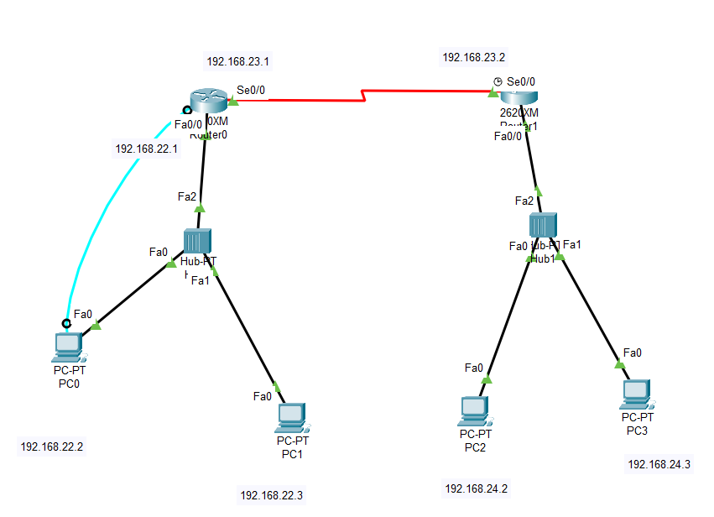

**五、参数列表**

|  |  |  |  |  |  |  |
| --- | --- | --- | --- | --- | --- | --- |
| 路由器信息(子网掩码均为255.255.255.0) | | | | | | |
| 路由器名称 | | 类型 | IP地址 | | 时钟频率 | |
| Router 0 | | 2620XM | Fa0/0: 192.168.22.1  S0/0: 192.168.23.1 | | 56000 | |
| Router 1 | | 2620XM | Fa0/0: 192.168.24.1  S0/0: 192.168.23.2 | |  | |
| PC信息(子网掩码均为 255.255.255.0) | | | | | | |
| 主机名 | | IP 地址 | | 缺省网关 | | 所属网段 |
| PC0 | | 192.168.22.2 | | 192.168.22.1 | | 192.168.22.0 |
| PC1 | | 192.168.22.3 | | 192.168.22.1 | | 192.168.22.0 |
| PC2 | | 192.168.23.2 | | 192.168.23.1 | | 192.168.23.0 |
| PC3 | | 192.168.23.3 | | 192.168.23.1 | | 192.168.23.0 |
| Hub信息 | | | | | | |
| Hub名称 | 类型 | | 所属网段 | | | |
| Hub 0 | Hub-PT | | 192.168.21.0 | | | |
| Hub 1 | Hub-PT | | 192.168.23.0 | | | |

**六、实验步骤**

步骤1：参考附录中PackeTracer的使用方法，按照拓扑图构建逻辑拓扑图。并按照参数配置表配置各个设备。

步骤1.1：Router 0的配置。

步骤1.1.1：配置以太网端口。

步骤1.1.2：配置串行端口。

步骤1.2：PC0和PC1的配置。

步骤1.3：对Router 1进行相同的配置。

步骤2：配置静态路由。

步骤2.1：配置静态路由0。

步骤2.1.1：登陆到路由器Router a 的CLI。

步骤2.1.2：进入全局模式，键入命令：Ra (config) # ip route 192.168.23.0 255.255.255.0 192.168.22.2。

步骤2.1.3：检查配置的路由信息是否在路由表中。用show ip route命令。

步骤2.1.4：在特权配置模式下输入：Ra # copy running-config startup-config.

步骤2.2：对Router1进行相同的配置。

步骤3：连通性和包传输路径的跟踪测试；

步骤3.1：连通性测试。

步骤3.1.1：主机间连通性测试。

步骤3.1.2 按例完成其他主机间连通性测试。

步骤3.1.3 路由器间连通性测试。

步骤3.2 包传输路径跟踪测试。

**七、实验结论及分析**

本次实验进行多网段的组建与静态路由的配置，并进行不同网络主机的连通性的测试，实验表明PC0与PC2可以通信，验证结果与事实一致。同时了解了静态路由配置的过程，向路由中加入网络号，子网掩码，以及下一跳，静态路由便配置成功，掌握了静态路由配置的办法。